基于 Linux 的多用户即时通信系统 课程设计报告
C + pthread + Socket + MySQL + GTK3

实验项目目的
本课程设计的目标是在 Linux 平台上, 用 C 语言从零实现一个具备图形界面的多用户网络即时通信系统(IM), 在真实工程问题中综合运用《Linux 程序设计》课程的核心知识点: 进程与线程、Socket 网络编程、文件 I/O、多线程同步与互斥、MySQL 数据访问以及 GTK 图形界面。
系统采用 C/S 架构: 一台服务器进程承担用户注册登录、好友与群组管理、消息中继与持久化等业务; 多个 GTK3 图形客户端通过 TCP 连接到服务器完成实时聊天。除基础的私聊、群聊、用户管理外, 还实现了文件传输、离线消息、历史消息、消息检索、头像、好友申请审批等扩展功能, 并把服务器并发模型做成可在运行时切换的三种实现(每连接一线程 / 线程池 / pre-fork 进程池), 以对照演示线程与进程两类并发模型。

实验项目的功能及模块划分
系统按职责划分为以下模块, 客户端与服务器通过统一的定长 Message 协议交互。

用户认证模块
注册分配 6 位数字账号、登录校验(sha1)、上下线状态维护与广播。

好友与黑名单模块
好友申请—审批流程、双向好友关系、单向黑名单拦截发送。

私聊通讯模块
点对点文本消息, 在线实时转发、离线入库。

群聊通讯模块
群成员之间的消息(非全员广播), 群的创建与入群审批。

文件传输模块
BEGIN/CHUNK/END 三段式分块协议, 服务器透明中继, 客户端多线程发送。

头像管理模块
注册上传 PNG, 服务端落盘 data/avatars/<id>.png, 客户端缓存 + Cairo 圆形绘制, 无图回退首字母头像。

离线/历史/检索模块
离线消息上线推回、会话历史拉取、跨私聊群聊的关键字检索。

数据存储模块
MySQL 八张表持久化, 单连接 + 互斥锁串行化访问(连接共享)。

实验项目的人员组成及职责划分
按模块分工协作, 采用 git 分支开发、定期合并, 提交信息遵循 Conventional Commits 风格。各部分职责如下(成员姓名略)。
职责方向 | 主要工作内容
协议与服务器主框架 | 定长 Message 协议设计、accept 主循环、三种并发模型(thread/threadpool/process)
数据库与 DB 封装 | 八张表 schema 设计、db.c 的 SQL 封装与连接共享互斥
客户端 GTK 界面 | 登录/注册/主窗、气泡聊天、CSS 皮肤、Cairo 头像
文件传输与测试 | 多线程文件传输、头像处理、并发与功能测试用例
表 1 人员职责划分表

设计与实现

系统结构

整体架构
系统为经典 C/S 二层结构。客户端是 GTK3 图形程序, 服务器是并发 IM Server, 二者通过 TCP Socket 以定长 Message 通信; 所有持久化数据落在 MySQL 八张表, 头像以文件形式存储。服务器的并发模型由环境变量 CHAT_MODE 在运行时三选一。
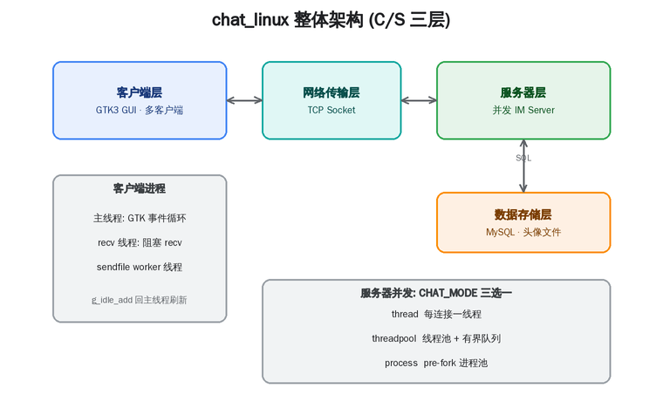
图 1 chat_linux 整体三层架构图

请求响应模型
客户端的每个用户操作经 GTK 信号回调封装成请求 Message 写入 socket; 服务器工作单元 read 取出后用 switch 派发到对应处理函数, 查/写 MySQL, 必要时通过在线表查到对端 fd 转发; 对端客户端的接收线程解析 Message 后, 通过 g_idle_add 投递回 GTK 主线程渲染。
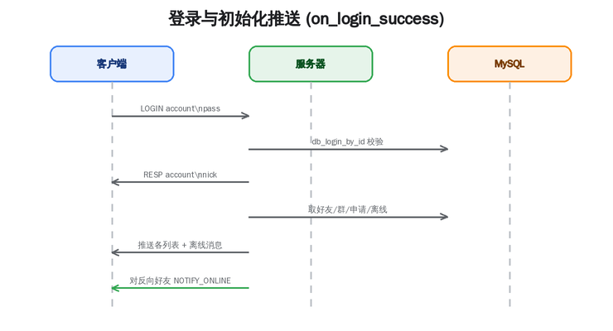
图 2 登录与初始化推送时序图

通信协议设计
所有交互共用一个定长 Message 结构(约 4240 字节), 用 type 字段区分语义。定长结构收发简单(一次 read(MSG_SIZE) 即可), 便于教学。寻址用 6 位数字账号(account = id + 100000)。主要消息类型如下表。
类型 | 取值 | 语义
MSG_REGISTER/LOGIN | 1/2 | 注册 / 登录, body="账号\n密码"
MSG_PRIVATE_CHAT | 10 | 私聊, to_name=对方账号
MSG_GROUP_CHAT | 11 | 群聊, group_id=群号
MSG_FRIEND_REQ/REPLY | 25/27 | 好友申请 / 审批
MSG_FILE_BEGIN/CHUNK/END | 50/51/52 | 文件分块传输
MSG_NOTIFY_ONLINE/OFFLINE | 60/61 | 好友上下线通知
MSG_AVATAR_UPLOAD/GET/DATA | 80/81/82 | 头像上传 / 拉取
MSG_MSG_SEARCH | 90 | 消息检索
表 2 消息类型定义汇总表(节选)

线程安全机制
服务器存在三处跨工作单元共享的资源, 分别用互斥锁保护: ①在线用户表 g_tab(online.c, pthread_mutex_t g_mu); ②MySQL 单连接(db.c, g_dbmu 串行化所有 SQL); ③对同一 socket fd 的并发写(online_push 内 write_mu)。其中第③点尤为关键——多个工作单元可能同时给同一 fd 写消息, 两次 send_msg 交错会把两条定长帧拼成乱码, 加写锁串行化即可避免。

服务器

服务端架构与并发模型
服务器主线程建立监听 socket 后进入 accept; 单条连接的处理逻辑统一收敛到 serve_client(fd)(注册/登录/聊天/文件中继/申请审批/头像/搜索的 switch 派发)。在此之上提供三种并发调度, 由 CHAT_MODE 切换, 默认为 thread(向后兼容)。
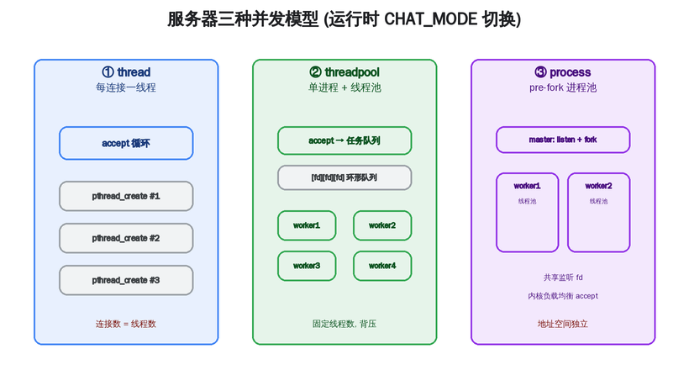
图 3 服务器三种并发模型对比图
三种模型的取舍如下表。
模型(CHAT_MODE) | 实现 | 特点
thread(默认) | 每连接 pthread_create | 最简单; 连接风暴下频繁建销线程、并发不受控
threadpool | 单进程+固定线程池+有界队列 | 复用线程, 队列容量做背压, 并发上限可控
process | pre-fork 多进程, 每进程自带线程池 | 进程隔离强; 但在线表不跨进程共享
表 3 并发模型对比表

线程池实现
线程池(server/threadpool.c)是典型的生产者-消费者: 任务队列是存放 client fd 的环形缓冲, 用一把互斥锁配合 not_empty / not_full 两个条件变量同步。主线程 accept 后把 fd 投进队列, 固定数量的工作线程取出并调用 serve_client 处理整条连接; 队列满时投递方阻塞形成背压。关闭时置 shutdown 标志并 broadcast 唤醒全部线程, 排空队列后 join 回收。
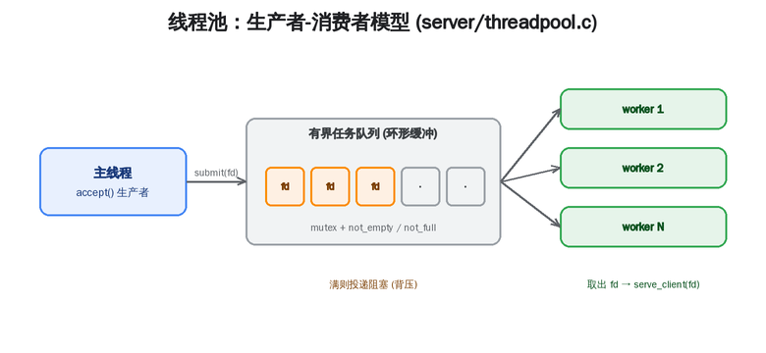
图 4 线程池生产者-消费者模型图

进程池实现
进程池(server/procpool.c)采用 pre-fork: master 先建好监听 fd 再 fork 出 N 个子进程, 多个子进程在同一监听 fd 上 accept 由内核负载均衡, 每个子进程在 fork 后各自 db_init(libmysqlclient 连接句柄不能跨 fork 共享)并各带一个线程池。实现中修复了一个多线程信号坑: 退出信号可能被工作线程接走、glibc 的 signal() 又默认带 SA_RESTART, 导致主线程 accept()/waitpid() 不返回; 解决办法是建池前用 pthread_sigmask 屏蔽 INT/TERM 让信号只投主线程, 并用 sigaction(无 SA_RESTART)安装处理函数且在其中关闭监听 fd。
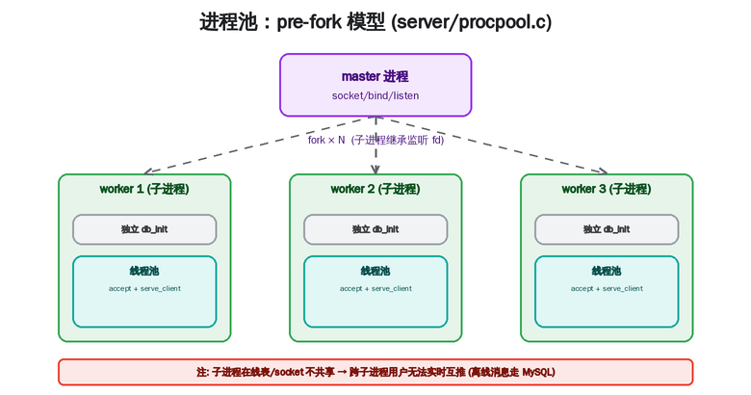
图 5 进程池 pre-fork 架构图
需特别说明: 进程池下各子进程地址空间独立, 在线表与 socket 不共享, 连到不同子进程的两个用户无法实时互推(离线消息经 MySQL 仍可达)。故完整实时多用户聊天建议用 thread/threadpool 单进程模型, process 模型主要用于演示 pre-fork 并发本身。

消息转发与在线表
以私聊为例: do_private 先把对方账号转 user_id, 检查黑名单, db_save_msg 持久化, 再通过在线表查对方 fd——在线则 online_push 转发, 不在线则 db_offline_put 入离线队列, 待其上线时取出推送。群聊则对群成员逐个执行同样的"在线推/离线入队"逻辑。
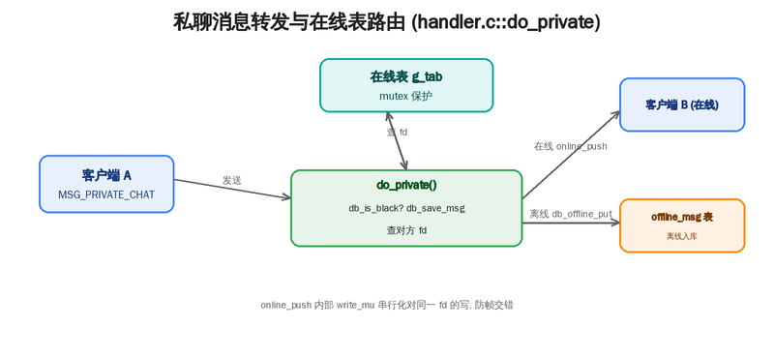
图 6 私聊消息转发与在线表路由图

客户端

客户端架构
客户端为单进程双线程(外加按需的文件 worker): 主线程驱动 GTK 主事件循环负责全部界面交互; 接收线程独立阻塞在 recv 上, 收到消息后通过 g_idle_add 把回调投递回主线程消费, 满足 GTK 控件"仅主线程访问"的约束。客户端对 socket 的写也用 send_mu 互斥, 避免文件 worker 与用户发送同时写时帧错乱。
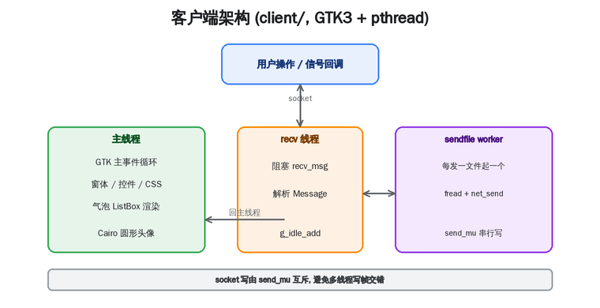
图 7 客户端架构图

多线程文件传输
发送文件时, on_sendfile 不在主线程同步发送(否则大文件会冻结 UI), 而是 pthread_create 一个 sendfile_worker, 在其中 fread + net_send 循环把 BEGIN/CHUNK/END 帧发出, 完成后用 g_idle_add 回主线程追加一条系统消息。用户可同时给多个好友传不同文件, 每次点击起一个独立线程。

数据库访问

数据库表结构设计
持久化使用 MySQL 八张表: users / friends / chat_groups / group_members / messages / offline_msg / friend_requests / group_join_requests。offline_msg 只存"指针"(user_id + message_id), 正文始终只在 messages 表存一份, 避免冗余。
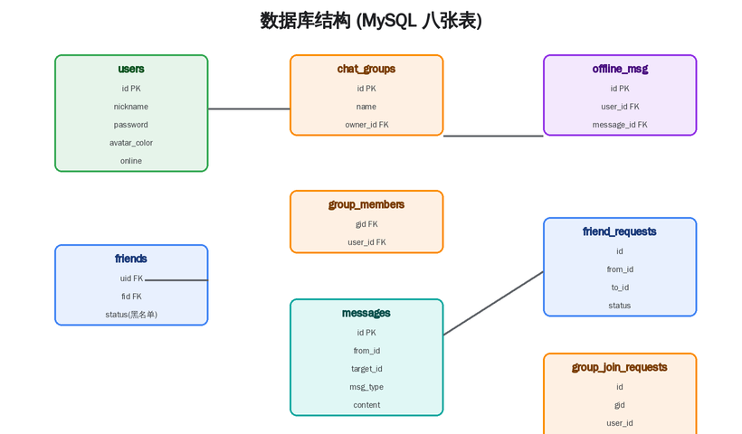
图 8 数据库表结构(ER)图

连接共享(DB 封装)
db.c 只维护一份 MySQL 连接 g_conn, 所有 SQL 经 g_dbmu 互斥串行化——即"N 个工作单元复用 1 个数据库连接"。libmysqlclient 单连接非线程安全, 两个线程同时执行 SQL 会令协议序号错乱, 故必须串行化。后续可平滑升级为连接池, 上层调用零修改。

通信模块

Socket 通信与可靠收发
common/net_io.c 用 io_all 处理 short read/write 并重试 EINTR, 保证每个定长 Message 完整收发。send_msg/recv_msg 即对其包装。服务器对 SIGPIPE 做 SIG_IGN, 避免对端断开后写 socket 打死进程。

分块文件传输
文件以 BEGIN(文件名+总字节)、若干 CHUNK(≤2048B)、END 三段式传输, 服务器作为中继透明转发不解析载荷; 接收端的接收线程按帧类型驱动文件落盘。
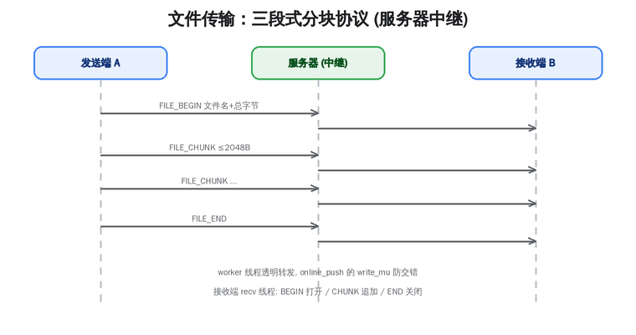
图 9 文件分块传输协议交互图

测试与调试

测试环境
Ubuntu 24.04(WSL2)与 OpenEuler 22.03 LTS 均验证编译运行。依赖: build-essential / pkg-config / default-libmysqlclient-dev(或 mysql-devel)/ libssl-dev / libgtk-3-dev。编译 make; 运行 bin/chat_server 与多个 bin/chat_client。

功能测试
对照功能清单逐项验证, 关键用例结果如下。
编号 | 用例 | 结果
1 | 注册/登录: 连续注册分配 100001+, 账号+密码登录 | 通过
2 | 私聊+气泡: 收发双方左右分屏渲染, 历史加载 | 通过
3 | 群聊范围: 仅群成员收到, 非成员无变化 | 通过
4 | 好友申请审批: 申请→通知→同意→双向好友 | 通过
5 | 离线消息: 离线期间消息上线后按序推回 | 通过
6 | 多线程文件传输: 50MB 并发传输 GUI 不卡, sha256 一致 | 通过
7 | 消息检索: 关键字跨私聊/群聊命中, 双击跳转 | 通过
8 | 优雅退出: Ctrl+C 触发下线广播, online 置 0 | 通过
表 4 功能验证表

并发模型切换测试
分别以 CHAT_MODE=thread / threadpool / process 启动。threadpool(CHAT_THREADS=4)下 6 客户端并发互聊正常, ps -eLf 显示主线程+固定 4 个工作线程(不随连接增长); process(CHAT_WORKERS=2)下可见 1 master+2 worker 子进程, 同一子进程内用户聊天正常。三种模式启动、accept、Ctrl-C 优雅退出后均无残留进程/线程, 验证了模型可切换且线程/进程数受控。

典型问题排查: 进程池关不掉

问题描述
初版进程池在 Ctrl-C 后 master 与 worker 都不退出, 测试脚本超时。

排查与根因
逐层定位发现两点: ①glibc 的 signal() 默认带 SA_RESTART, 信号到来时 accept()/waitpid() 自动重启而非返回; ②多线程下退出信号可能被某个工作线程接走, 阻塞在 accept 的主线程根本收不到。

修复方案与验证
改用 sigaction(sa_flags=0, 无 SA_RESTART)安装处理函数, 并在处理函数里 close(listen_fd) 主动打断 accept; 同时建线程池前用 pthread_sigmask 屏蔽 INT/TERM, 使信号只投递到主线程。修复后三种模式 Ctrl-C 均能优雅退出, 无残留进程。

总结

项目成果
完成了一个可运行、有图形界面、支持并发的 Linux 即时通信系统: 基础的私聊/群聊/用户管理, 加上文件传输、离线消息、历史消息、消息检索、头像、好友/入群审批等扩展功能; 服务器并发模型支持运行时切换的 thread/threadpool/process 三种实现。

技术亮点
· 统一入口 serve_client(fd) 之上提供三种并发模型, 一份业务逻辑复用于线程/线程池/进程池。
· 线程池以条件变量实现生产者-消费者 + 背压; 进程池以 pre-fork 共享监听 fd 由内核负载均衡。
· 系统性处理并发同步: 在线表、DB 连接、同 fd 写三处互斥; 修复多线程信号(SA_RESTART/sigmask)坑。
· 客户端用 g_idle_add 把接收线程消息投回 GTK 主线程, 是"生产者-消费者"的真实案例。

不足与展望
· 进程池下"跨进程共享在线表"与 P2P 直连传输仍停留在设计方案(mmap+sem_open / 打洞), 尚未编码。
· MySQL 仍共享单连接, 高并发下可演进为连接池; 密码 sha1 偏弱, 生产应换 bcrypt/argon2。
· 头像受单帧 4KB 限制, 大图需分块上传(协议 status 字段已预留序号位)。

附录：程序代码
以下节选体现并发与通信核心的源码(完整代码见仓库)。
// common/protocol.h
#ifndef CHAT_PROTOCOL_H
#define CHAT_PROTOCOL_H
#include <stdint.h>
#define SERVER_PORT 8888
#define MAX_NAME_LEN 32
#define MAX_PASS_LEN 32
#define MAX_BODY_LEN 4096
#define MAX_ONLINE_USERS 1024
#define FILE_CHUNK_SIZE 2048
/* ===== 消息类型 =====
* 客户端 <-> 服务器之间的所有交互都用同一个 Message 结构。
* 通过 type 字段区分语义。 */
enum MsgType {
MSG_REGISTER = 1, /* 注册: body="user\npass" */
MSG_LOGIN = 2, /* 登录: body="user\npass" */
MSG_LOGOUT = 3, /* 退出登录 */
MSG_RESPONSE = 4, /* 服务器统一应答, code 在 status, body=描述 */
MSG_PRIVATE_CHAT = 10, /* 私聊: to_name=对方, body=文本 */
MSG_GROUP_CHAT = 11, /* 群聊: group_id=群号, body=文本 */
MSG_FRIEND_ADD = 20, /* (兼容) 直接互加, 通常被 FRIEND_REQ 取代 */
MSG_FRIEND_DEL = 21,
MSG_FRIEND_LIST = 22, /* body 多行: "name\tonline\tblack" */
MSG_BLACK_ADD = 23,
MSG_BLACK_DEL = 24,
MSG_FRIEND_REQ = 25, /* 客户端->服务器: to_name=对方, body=招呼 */
MSG_FRIEND_REQ_NOTIFY = 26, /* 服务器->目标: status=reqid, from_name */
MSG_FRIEND_REQ_REPLY = 27, /* 目标->服务器: status=reqid, group_id=1/0 */
MSG_FRIEND_REQ_LIST = 28, /* 拉取待处理: "reqid\tfrom\ttime\thello" */
MSG_GROUP_CREATE = 30, /* body=群名 */
MSG_GROUP_JOIN = 31, /* (兼容) 直接加群 */
MSG_GROUP_LIST = 32, /* body 多行: "gid\tname\towner" */
MSG_GROUP_MEMBERS = 33,
MSG_GROUP_JOIN_REQ = 34, /* group_id, body=招呼 */
MSG_GROUP_JOIN_NOTIFY = 35, /* 服务器->群主: status=reqid, group_id */
MSG_GROUP_JOIN_REPLY = 36, /* 群主->服务器: status=reqid, group_id=1/0 */
MSG_GROUP_JOIN_REQ_LIST = 37, /* "reqid\tgid\tgname\tfrom\ttime" */
MSG_HISTORY_PRIV = 40, /* 拉取私聊历史 to_name=对方 */
MSG_HISTORY_GROUP = 41, /* 拉取群聊历史 group_id */
MSG_OFFLINE_PULL = 42, /* 登录后服务器主动推送 */
MSG_FILE_BEGIN = 50, /* body=文件名, status=总字节数 */
MSG_FILE_CHUNK = 51, /* body=二进制分片 */
MSG_FILE_END = 52,
MSG_NOTIFY_ONLINE = 60, /* 服务器->客户端: 好友上线 */
MSG_NOTIFY_OFFLINE = 61,
MSG_USER_SEARCH = 70, /* body=关键字; 响应: "name\tonline\n..." */
MSG_GROUP_SEARCH = 71, /* body=关键字; 响应: "gid\tname\towner\tcnt\n"*/
/* ===== 头像 (PNG 字节) =====
* 设计要点:
* - 上传仅在注册成功后做一次, 也允许登录后随时更新.
* - 服务端把字节落到 data/avatars/<id>.png, 没用 BLOB 入库
* (BLOB 入 MySQL 要 escape 二进制, 复杂还慢; 文件就够用).
* - 64x64 PNG 大小通常 1~3KB, 一次 MSG 装得下;
* 超过 MAX_BODY_LEN 的图客户端会先 scale_simple 缩到 64.
*/
MSG_AVATAR_UPLOAD = 80, /* 上传自己的头像: body=PNG 字节, status=字节数 */
MSG_AVATAR_GET = 81, /* 拉取头像: to_name=对方账号; 服务端回 MSG_AVATAR_DATA*/
MSG_AVATAR_DATA = 82, /* 服务端回应: from_name=账号, status=字节数, body=PNG*/
/* ===== 消息检索 ===== (功能 8)
* 对历史聊天文本做关键字搜索, 包括我参与过的所有私聊和我所在群的群聊.
* body=关键字; 服务端回同 type, body 每行
* "msg_id\ttime\tfrom_nick\tkind\tpeer\tsnippet"
* 其中 kind 0=私聊 1=群聊; peer 私聊填对方账号、群聊填群号. */
MSG_MSG_SEARCH = 90,
};
/* 应答状态码.
* 前缀用 RS_ (RespStatus) 而不是 R_, 避免与 <unistd.h> 里的
* #define R_OK 4 等 POSIX access(2) 宏冲突. */
enum RespStatus {
RS_OK = 0,
RS_FAIL = 1,
RS_AUTH_FAIL = 2,
RS_USER_EXIST = 3,
RS_USER_NOT_FOUND = 4,
RS_NOT_FRIEND = 5,
RS_IN_BLACKLIST = 6,
RS_GROUP_NOT_FOUND = 7,
};
/* 线上消息结构。固定大小, 简化收发.
*
* 寻址规则:
* from_name 发送者账号 (6 位数字字符串, 由服务器自动生成)
* to_name 接收者账号
* from_nick 发送者昵称 (服务器填充, 客户端直接显示)
*
* 账号生成: account = 100000 + users.id, 第一名用户得到 "100001". */
typedef struct {
uint32_t type; /* enum MsgType */
uint32_t status; /* 应答码/文件总大小等 */
uint32_t group_id; /* 群号 */
uint32_t body_len; /* body 实际字节数 (<= MAX_BODY_LEN)*/
char from_name[MAX_NAME_LEN]; /* 发送者账号 */
char to_name[MAX_NAME_LEN]; /* 接收者账号 */
char from_nick[MAX_NAME_LEN]; /* 发送者昵称 */
char timestamp[32]; /* "YYYY-MM-DD HH:MM:SS" */
char body[MAX_BODY_LEN]; /* 文本/二进制载荷 */
} Message;
#define MSG_SIZE ((int)sizeof(Message))
#endif
// common/net_io.c
#include "net_io.h"
#include <unistd.h>
#include <string.h>
#include <time.h>
#include <errno.h>
/* 处理 short read/write 的循环 IO. EINTR 重试. */
static int io_all(int fd, void *buf, size_t len, int do_read) {
size_t left = len;
char *p = (char *)buf;
while (left > 0) {
ssize_t n = do_read ? read(fd, p, left) : write(fd, p, left);
if (n == 0) return -1; /* 对端关闭 */
if (n < 0) {
if (errno == EINTR) continue;
return -1;
}
left -= (size_t)n;
p += n;
}
return 0;
}
int send_msg(int fd, const Message *m) {
return io_all(fd, (void *)m, sizeof(*m), 0);
}
int recv_msg(int fd, Message *m) {
return io_all(fd, m, sizeof(*m), 1);
}
void fill_timestamp(char *buf, int len) {
time_t t = time(NULL);
struct tm tm;
localtime_r(&t, &tm);
strftime(buf, len, "%Y-%m-%d %H:%M:%S", &tm);
}
// server/server.c
/* =========================================================
* chat_linux 服务器 - 并发 IM Server
*
* 支持三种可切换的并发模型 (环境变量 CHAT_MODE):
*
* thread 每来一个连接就 pthread_create 一个工作线程 (默认, 原始实现)
* threadpool 单进程 + 固定大小线程池, accept 后把 fd 投进任务队列
* process pre-fork 进程池, 每个子进程各自连库 + 自带线程池 accept
*
* 架构 (thread / threadpool):
* - 主线程: socket() / bind() / listen() / accept() 循环
* - 在线用户表 g_tab 由互斥锁 g_mu 保护 (online.c)
* - MySQL 连接由 g_dbmu 串行化 (db.c)
* - SIGPIPE 屏蔽, 避免对端断开后写 socket 把整个进程打死
*
* 用法:
* ./chat_server [port]
* 环境变量:
* CHAT_MODE thread | threadpool | process (默认 thread)
* CHAT_THREADS 线程池线程数 (默认 = CPU 核数 * 2)
* CHAT_WORKERS 进程池子进程数 (仅 process 模式) (默认 = CPU 核数)
* CHAT_DB_HOST (默认 127.0.0.1)
* CHAT_DB_USER (默认 root)
* CHAT_DB_PASS (默认 "")
* CHAT_DB_NAME (默认 chat_linux)
*
* ⚠ process 模式下各子进程在线表不共享, 连到不同子进程的用户无法实时互推
* (详见 procpool.h)。需要完整实时多用户聊天请用 thread / threadpool。
* ========================================================= */
#include "../common/protocol.h"
#include "handler.h"
#include "online.h"
#include "db.h"
#include "threadpool.h"
#include "procpool.h"
#include <stdio.h>
#include <stdlib.h>
#include <string.h>
#include <signal.h>
#include <unistd.h>
#include <pthread.h>
#include <sys/socket.h>
#include <netinet/in.h>
#include <arpa/inet.h>
/* 并发模型 */
enum RunMode { MODE_THREAD, MODE_THREADPOOL, MODE_PROCESS };
/* 线程池任务队列容量 (排队等待处理的连接数上限) */
#define POOL_QUEUE_CAP 256
static volatile int g_running = 1;
static int g_listen_fd = -1;
static void on_sigint(int sig) { (void)sig; g_running = 0; if (g_listen_fd >= 0) close(g_listen_fd); }
/* 读正整数环境变量, 不存在或非法时回退 def。 */
static int env_int(const char *name, int def) {
const char *e = getenv(name);
if (e) { int v = atoi(e); if (v > 0) return v; }
return def;
}
static int cpu_count(void) {
long n = sysconf(_SC_NPROCESSORS_ONLN);
return n > 0 ? (int)n : 4;
}
static enum RunMode parse_mode(void) {
const char *m = getenv("CHAT_MODE");
if (m && strcmp(m, "threadpool") == 0) return MODE_THREADPOOL;
if (m && strcmp(m, "process") == 0) return MODE_PROCESS;
return MODE_THREAD; /* 默认: 每连接一线程 (向后兼容) */
}
/* 创建 + 绑定 + 监听 socket。失败返回 -1。 */
static int make_listen_socket(int port) {
int fd = socket(AF_INET, SOCK_STREAM, 0);
if (fd < 0) { perror("socket"); return -1; }
int yes = 1;
setsockopt(fd, SOL_SOCKET, SO_REUSEADDR, &yes, sizeof(yes));
struct sockaddr_in sa = {0};
sa.sin_family = AF_INET;
sa.sin_addr.s_addr = htonl(INADDR_ANY);
sa.sin_port = htons(port);
if (bind(fd, (struct sockaddr *)&sa, sizeof(sa)) < 0) { perror("bind"); close(fd); return -1; }
if (listen(fd, 64) < 0) { perror("listen"); close(fd); return -1; }
return fd;
}
/* thread / threadpool 模式共用的 accept 循环。tp 为 NULL 时是"每连接一线程"。 */
static void accept_loop(threadpool_t *tp) {
while (g_running) {
struct sockaddr_in ca;
socklen_t cl = sizeof(ca);
int cfd = accept(g_listen_fd, (struct sockaddr *)&ca, &cl);
if (cfd < 0) {
if (!g_running) break;
continue;
}
printf("[chat_server] accept fd=%d from %s:%d\n",
cfd, inet_ntoa(ca.sin_addr), ntohs(ca.sin_port));
if (tp) {
/* 线程池模式: 把连接投进任务队列, 队列满则阻塞(背压) */
if (threadpool_submit(tp, cfd) != 0) close(cfd);
} else {
/* 每连接一线程模式 */
int *arg = malloc(sizeof(int));
*arg = cfd;
pthread_t tid;
if (pthread_create(&tid, NULL, client_thread, arg) != 0) {
perror("pthread_create");
close(cfd);
free(arg);
}
}
}
}
int main(int argc, char **argv) {
int port = SERVER_PORT;
if (argc >= 2) port = atoi(argv[1]);
/* 行缓冲: 否则 stdout 重定向到管道时是全缓冲, process 模式 fork 会把
* 未刷新的缓冲一并复制给子进程, 造成日志重复打印。 */
setvbuf(stdout, NULL, _IOLBF, 0);
/* 屏蔽 SIGPIPE: 写到已关闭 socket 时不会让进程 abort */
signal(SIGPIPE, SIG_IGN);
signal(SIGINT, on_sigint);
signal(SIGTERM, on_sigint);
const char *h = getenv("CHAT_DB_HOST"); if (!h) h = "127.0.0.1";
const char *u = getenv("CHAT_DB_USER"); if (!u) u = "root";
const char *p = getenv("CHAT_DB_PASS"); if (!p) p = "";
const char *d = getenv("CHAT_DB_NAME"); if (!d) d = "chat_linux";
enum RunMode mode = parse_mode();
/* 监听 socket 先建好: process 模式要在 fork 之前建, 让所有子进程继承同一 fd */
g_listen_fd = make_listen_socket(port);
if (g_listen_fd < 0) return 1;
/* ---------- 进程池模式: master 不连库, 各子进程独立 db_init ---------- */
if (mode == MODE_PROCESS) {
int nworkers = env_int("CHAT_WORKERS", cpu_count());
int nthreads = env_int("CHAT_THREADS", cpu_count() * 2);
printf("[chat_server] mode=process, listening on 0.0.0.0:%d\n", port);
procpool_run(g_listen_fd, nworkers, nthreads, POOL_QUEUE_CAP, h, u, p, d);
close(g_listen_fd);
return 0;
}
/* ---------- 单进程模式 (thread / threadpool): master 自己连库 ---------- */
if (db_init(h, u, p, d) < 0) {
fprintf(stderr, "[FATAL] db_init failed\n");
return 1;
}
online_init();
threadpool_t *tp = NULL;
if (mode == MODE_THREADPOOL) {
int nthreads = env_int("CHAT_THREADS", cpu_count() * 2);
/* 创建线程池前先在本线程屏蔽 INT/TERM, 让工作线程继承这个屏蔽掩码,
* 从而保证退出信号只投递到阻塞在 accept() 的主线程 -> 能被 EINTR 唤醒。
* 否则信号可能被某个工作线程"吃掉", 主线程的 accept() 永远不返回。 */
sigset_t block, old;
sigemptyset(&block);
sigaddset(&block, SIGINT);
sigaddset(&block, SIGTERM);
pthread_sigmask(SIG_BLOCK, &block, &old);
tp = threadpool_create(nthreads, POOL_QUEUE_CAP);
pthread_sigmask(SIG_SETMASK, &old, NULL);
if (!tp) {
fprintf(stderr, "[FATAL] threadpool_create failed\n");
online_destroy();
db_close();
return 1;
}
printf("[chat_server] mode=threadpool (threads=%d), listening on 0.0.0.0:%d\n",
nthreads, port);
} else {
printf("[chat_server] mode=thread, listening on 0.0.0.0:%d\n", port);
}
accept_loop(tp);
printf("[chat_server] shutting down\n");
if (tp) threadpool_destroy(tp);
online_destroy();
db_close();
return 0;
}
// server/threadpool.h
#ifndef CHAT_THREADPOOL_H
#define CHAT_THREADPOOL_H
/* =========================================================
* 连接处理线程池 (thread pool)
*
* 动机:
* 原始实现"每来一个连接就 pthread_create 一个线程", 在高并发/短连接
* 风暴下会频繁创建销毁线程, 且并发线程数不受控, 可能耗尽内存或调度
* 资源。线程池预先创建固定数量的工作线程, 主线程 accept 后只把 client
* fd 投进任务队列, 工作线程取出并调用 serve_client() 处理整条连接的
* 生命周期。这样:
* - 复用线程, 省去反复 create/join 的开销
* - 用队列容量给并发施加上限 (背压), 防止连接风暴打爆系统
*
* 队列满时 threadpool_submit 会阻塞等待, 形成自然的背压。
* ========================================================= */
typedef struct threadpool threadpool_t;
/* 创建线程池: nthreads 个工作线程, 任务队列容量 queue_cap (单位: 连接数)。
* 失败返回 NULL。 */
threadpool_t *threadpool_create(int nthreads, int queue_cap);
/* 投递一个待处理的 client fd 给线程池。
* 队列满时阻塞直到有空位 (背压)。成功返回 0; 池已在关闭中返回 -1。 */
int threadpool_submit(threadpool_t *tp, int client_fd);
/* 优雅关闭: 停止接收新任务, 把队列里剩余的连接处理完, 再回收所有线程。 */
void threadpool_destroy(threadpool_t *tp);
#endif
// server/threadpool.c
#include "threadpool.h"
#include "handler.h"
#include <pthread.h>
#include <stdlib.h>
/* 线程池内部状态。
* 任务队列是一个存放 client fd 的环形缓冲, 由 mu 保护;
* not_empty / not_full 两个条件变量实现"生产者-消费者"的阻塞同步。 */
struct threadpool {
pthread_mutex_t mu;
pthread_cond_t not_empty; /* 队列非空 -> 唤醒工作线程取任务 */
pthread_cond_t not_full; /* 队列非满 -> 唤醒投递者继续投递 */
int *queue; /* 环形缓冲, 元素是 client fd */
int cap; /* 队列容量 */
int head; /* 出队位置 */
int tail; /* 入队位置 */
int count; /* 当前排队任务数 */
pthread_t *workers; /* 工作线程句柄数组 */
int nthreads; /* 已成功创建的工作线程数 */
int shutdown; /* 1 = 不再收新任务, 排空后退出 */
};
/* 工作线程主循环: 从队列取出一个 client fd, 完整处理这条连接。 */
static void *worker_main(void *arg) {
threadpool_t *tp = (threadpool_t *)arg;
for (;;) {
pthread_mutex_lock(&tp->mu);
while (tp->count == 0 && !tp->shutdown)
pthread_cond_wait(&tp->not_empty, &tp->mu);
/* 收到关闭信号且队列已排空 -> 退出 */
if (tp->count == 0 && tp->shutdown) {
pthread_mutex_unlock(&tp->mu);
break;
}
int fd = tp->queue[tp->head];
tp->head = (tp->head + 1) % tp->cap;
tp->count--;
pthread_cond_signal(&tp->not_full);
pthread_mutex_unlock(&tp->mu);
/* serve_client 负责处理整条连接并在结束时 close(fd) */
serve_client(fd);
}
return NULL;
}
threadpool_t *threadpool_create(int nthreads, int queue_cap) {
if (nthreads <= 0 || queue_cap <= 0) return NULL;
threadpool_t *tp = calloc(1, sizeof(*tp));
if (!tp) return NULL;
tp->queue = malloc(sizeof(int) * (size_t)queue_cap);
tp->workers = malloc(sizeof(pthread_t) * (size_t)nthreads);
if (!tp->queue || !tp->workers) {
free(tp->queue);
free(tp->workers);
free(tp);
return NULL;
}
tp->cap = queue_cap;
pthread_mutex_init(&tp->mu, NULL);
pthread_cond_init(&tp->not_empty, NULL);
pthread_cond_init(&tp->not_full, NULL);
for (int i = 0; i < nthreads; ++i) {
if (pthread_create(&tp->workers[i], NULL, worker_main, tp) != 0) {
/* 只回收已建好的线程后销毁整个池 */
tp->nthreads = i;
threadpool_destroy(tp);
return NULL;
}
}
tp->nthreads = nthreads;
return tp;
}
int threadpool_submit(threadpool_t *tp, int client_fd) {
pthread_mutex_lock(&tp->mu);
while (tp->count == tp->cap && !tp->shutdown)
pthread_cond_wait(&tp->not_full, &tp->mu);
if (tp->shutdown) {
pthread_mutex_unlock(&tp->mu);
return -1;
}
tp->queue[tp->tail] = client_fd;
tp->tail = (tp->tail + 1) % tp->cap;
tp->count++;
pthread_cond_signal(&tp->not_empty);
pthread_mutex_unlock(&tp->mu);
return 0;
}
void threadpool_destroy(threadpool_t *tp) {
if (!tp) return;
pthread_mutex_lock(&tp->mu);
tp->shutdown = 1;
pthread_cond_broadcast(&tp->not_empty); /* 唤醒所有等任务的工作线程 */
pthread_cond_broadcast(&tp->not_full); /* 唤醒被背压阻塞的投递者 */
pthread_mutex_unlock(&tp->mu);
for (int i = 0; i < tp->nthreads; ++i)
pthread_join(tp->workers[i], NULL);
pthread_mutex_destroy(&tp->mu);
pthread_cond_destroy(&tp->not_empty);
pthread_cond_destroy(&tp->not_full);
free(tp->queue);
free(tp->workers);
free(tp);
}
// server/procpool.h
#ifndef CHAT_PROCPOOL_H
#define CHAT_PROCPOOL_H
/* =========================================================
* 进程池 (pre-fork 进程池模型)
*
* master 进程先建好并 listen 监听 socket, 再 fork 出 nworkers 个子进程。
* 每个子进程各自:
* - 独立 db_init() 连接 MySQL (MySQL 连接句柄不能跨 fork 共享)
* - 初始化自己的在线表 online_init()
* - 用一个线程池 (threadpool) 在共享的 listen_fd 上 accept 并处理连接
* 多个子进程同时 accept 同一个监听 fd, 由内核在它们之间做负载均衡
* (Linux 会唤醒其中一个, 新内核基本无"惊群")。
*
* ┌──────── master ────────┐
* │ socket/bind/listen │
* │ fork × N │
* └─┬───────┬───────┬───────┘
* │ │ │
* worker worker worker 每个 worker = 1 进程 + 1 线程池
*
* ⚠ 局限 (教学项目须知):
* 各子进程地址空间独立, 在线表和 client socket 都不共享。因此连接到
* *不同* 子进程的两个用户无法互相实时推送消息 (离线消息经 MySQL 仍可达,
* 重新登录即可收到)。生产级方案需要共享内存 / 独立的消息路由进程 /
* 消息队列来跨进程投递。本模式主要用于演示 pre-fork 并发模型本身。
* 若要完整的实时多用户聊天, 请用 thread / threadpool 单进程模式。
*
* procpool_run 会阻塞直到收到 SIGINT/SIGTERM, 通知并回收所有子进程后返回。
* ========================================================= */
int procpool_run(int listen_fd, int nworkers,
int pool_threads, int pool_queue,
const char *db_host, const char *db_user,
const char *db_pass, const char *db_name);
#endif
// server/procpool.c
#include "procpool.h"
#include "threadpool.h"
#include "handler.h"
#include "online.h"
#include "db.h"
#include <stdio.h>
#include <stdlib.h>
#include <string.h>
#include <unistd.h>
#include <signal.h>
#include <pthread.h>
#include <errno.h>
#include <sys/wait.h>
#include <sys/socket.h>
#define MAX_WORKERS 256
/* 安装信号处理函数, 关键: sa_flags 不带 SA_RESTART, 这样 accept()/waitpid()
* 被信号打断时返回 EINTR 而不是自动重启, 我们才有机会检查退出标志并收尾。
* (glibc 的 signal() 默认带 SA_RESTART, 会导致系统调用自动重启 -> 卡死) */
static void install_handler(int sig, void (*fn)(int)) {
struct sigaction sa;
memset(&sa, 0, sizeof(sa));
sa.sa_handler = fn;
sigemptyset(&sa.sa_mask);
sa.sa_flags = 0;
sigaction(sig, &sa, NULL);
}
/* ---------- 子进程侧 ---------- */
static volatile sig_atomic_t g_child_run = 1;
static int g_child_listen_fd = -1;
/* 收到退出信号: 置位并关闭监听 fd, 让阻塞中的 accept() 立即返回。 */
static void child_on_stop(int sig) {
(void)sig;
g_child_run = 0;
if (g_child_listen_fd >= 0) close(g_child_listen_fd);
}
/* 子进程主体: 独立连库 + 自己的线程池, 在 listen_fd 上 accept 循环。 */
static void child_loop(int listen_fd, int pool_threads, int pool_queue,
const char *h, const char *u, const char *p, const char *d) {
/* 子进程重装信号: INT/TERM 时停掉 accept 循环, 优雅退出 */
g_child_listen_fd = listen_fd;
install_handler(SIGINT, child_on_stop);
install_handler(SIGTERM, child_on_stop);
signal(SIGPIPE, SIG_IGN);
if (db_init(h, u, p, d) < 0) {
fprintf(stderr, "[worker %d] db_init failed\n", (int)getpid());
_exit(1);
}
online_init();
/* 创建线程池前屏蔽 INT/TERM, 工作线程继承该掩码; 这样退出信号只会投递到
* 阻塞在 accept() 的子进程主线程, 使 accept() 被 EINTR 唤醒后能正常退出。
* 否则信号可能被某个工作线程接走, 主线程一直卡在 accept(), 进程无法退出。 */
sigset_t block, old;
sigemptyset(&block);
sigaddset(&block, SIGINT);
sigaddset(&block, SIGTERM);
pthread_sigmask(SIG_BLOCK, &block, &old);
threadpool_t *tp = threadpool_create(pool_threads, pool_queue);
pthread_sigmask(SIG_SETMASK, &old, NULL);
if (!tp) {
fprintf(stderr, "[worker %d] threadpool_create failed\n", (int)getpid());
db_close();
_exit(1);
}
printf("[worker %d] ready (pool threads=%d)\n", (int)getpid(), pool_threads);
fflush(stdout);
while (g_child_run) {
int cfd = accept(listen_fd, NULL, NULL);
if (cfd < 0) {
if (errno == EINTR) continue; /* 信号打断, 回到 while 判断退出 */
continue;
}
threadpool_submit(tp, cfd);
}
threadpool_destroy(tp); /* 排空在处理的连接 */
db_close();
_exit(0);
}
/* ---------- master 侧 ---------- */
static pid_t g_pids[MAX_WORKERS];
static int g_npids = 0;
static volatile sig_atomic_t g_master_stop = 0;
static void master_on_stop(int sig) { (void)sig; g_master_stop = 1; }
int procpool_run(int listen_fd, int nworkers,
int pool_threads, int pool_queue,
const char *h, const char *u, const char *p, const char *d) {
if (nworkers <= 0) nworkers = 1;
if (nworkers > MAX_WORKERS) nworkers = MAX_WORKERS;
for (int i = 0; i < nworkers; ++i) {
pid_t pid = fork();
if (pid < 0) { perror("fork"); break; }
if (pid == 0) {
child_loop(listen_fd, pool_threads, pool_queue, h, u, p, d);
_exit(0); /* child_loop 内部已 _exit, 兜底 */
}
g_pids[g_npids++] = pid;
}
if (g_npids == 0) {
fprintf(stderr, "[chat_server] process pool: no worker spawned\n");
return -1;
}
/* master 不参与 accept, 只看护子进程。重装信号 (无 SA_RESTART) 以便
* waitpid 被打断后能检查停止标志, 进而通知并回收子进程。 */
install_handler(SIGINT, master_on_stop);
install_handler(SIGTERM, master_on_stop);
printf("[chat_server] process pool: %d workers x %d threads each\n",
g_npids, pool_threads);
fflush(stdout);
/* 看护循环: 任一子进程退出就回收; 收到停止信号则跳出去统一收尾。
* 注意终端 Ctrl-C 会把 SIGINT 投给整个前台进程组, 子进程也会各自收到。 */
int alive = g_npids;
while (alive > 0 && !g_master_stop) {
int status;
pid_t w = waitpid(-1, &status, 0);
if (w > 0) { alive--; continue; }
if (errno == EINTR) continue; /* 被信号打断 -> 重判循环条件 */
break;
}
/* 通知所有还活着的子进程退出, 然后回收, 避免僵尸进程。 */
for (int i = 0; i < g_npids; ++i)
if (g_pids[i] > 0) kill(g_pids[i], SIGTERM);
for (;;) {
int status;
pid_t w = waitpid(-1, &status, 0);
if (w < 0) {
if (errno == EINTR) continue;
break; /* ECHILD: 已无子进程 */
}
}
printf("[chat_server] process pool: all workers reaped\n");
return 0;
}
// server/online.c
#include "online.h"
#include "../common/net_io.h"
#include <pthread.h>
#include <string.h>
#include <unistd.h>
#include <stdio.h>
static OnlineEntry g_tab[MAX_ONLINE_USERS];
static int g_cnt = 0;
static pthread_mutex_t g_mu = PTHREAD_MUTEX_INITIALIZER;
void online_init(void) { memset(g_tab, 0, sizeof(g_tab)); g_cnt = 0; }
void online_destroy(void) { pthread_mutex_destroy(&g_mu); }
int online_add(int user_id, const char *name, int fd) {
pthread_mutex_lock(&g_mu);
/* 同名挤掉旧连接 */
for (int i = 0; i < g_cnt; ++i) {
if (g_tab[i].user_id == user_id) {
close(g_tab[i].sockfd);
g_tab[i].sockfd = fd;
pthread_mutex_unlock(&g_mu);
return 0;
}
}
if (g_cnt >= MAX_ONLINE_USERS) { pthread_mutex_unlock(&g_mu); return -1; }
g_tab[g_cnt].user_id = user_id;
g_tab[g_cnt].sockfd = fd;
strncpy(g_tab[g_cnt].username, name, MAX_NAME_LEN - 1);
g_cnt++;
pthread_mutex_unlock(&g_mu);
return 0;
}
void online_remove_by_fd(int fd) {
pthread_mutex_lock(&g_mu);
for (int i = 0; i < g_cnt; ++i) {
if (g_tab[i].sockfd == fd) {
g_tab[i] = g_tab[--g_cnt];
break;
}
}
pthread_mutex_unlock(&g_mu);
}
int online_get_fd_by_name(const char *name) {
int fd = -1;
pthread_mutex_lock(&g_mu);
for (int i = 0; i < g_cnt; ++i) {
if (strcmp(g_tab[i].username, name) == 0) { fd = g_tab[i].sockfd; break; }
}
pthread_mutex_unlock(&g_mu);
return fd;
}
int online_get_fd_by_id(int user_id) {
int fd = -1;
pthread_mutex_lock(&g_mu);
for (int i = 0; i < g_cnt; ++i) {
if (g_tab[i].user_id == user_id) { fd = g_tab[i].sockfd; break; }
}
pthread_mutex_unlock(&g_mu);
return fd;
}
int online_push(int user_id, const Message *m) {
int fd = online_get_fd_by_id(user_id);
if (fd < 0) return -1;
/* 注意: send_msg 在 fd 上做完整 write. 由于多线程都可能往同一 fd 写
* (例如同时有人发私聊和群聊), 这里加锁串行化写入. */
static pthread_mutex_t write_mu = PTHREAD_MUTEX_INITIALIZER;
pthread_mutex_lock(&write_mu);
int r = send_msg(fd, m);
pthread_mutex_unlock(&write_mu);
return r;
}
int online_broadcast(const int *ids, int n, const Message *m, int except_id) {
int delivered = 0;
for (int i = 0; i < n; ++i) {
if (ids[i] == except_id) continue;
if (online_push(ids[i], m) == 0) delivered++;
}
return delivered;
}

